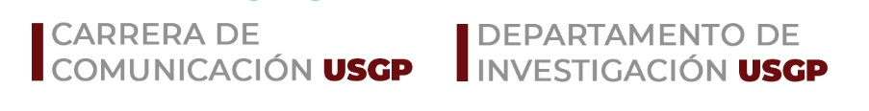

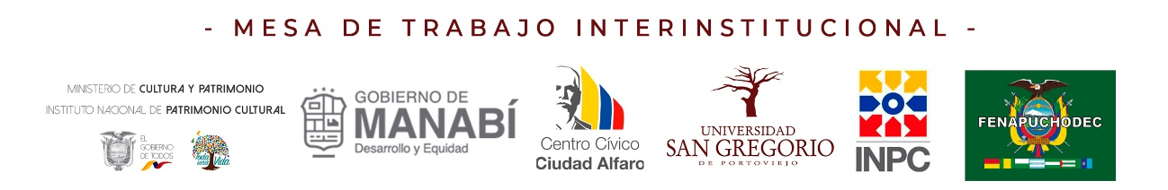

BASES DEL CONCURSO PARA EL DISEÑO DE LOGOTIPO
MANABI “CHOLO - MONTUVIA”

- OBJETO
Diseño de una marca destinada a ser la imagen representativa de MANABI CHOLO MONTUVIA que empodere a la población acerca de la identidad cultural de Manabí.
- PARTICIPANTES
No existe ningún requisito para participar, excepto la aceptación de las bases del concurso.
Cada participante podrá presentar un máximo de 1 diseño.
No podrán participar en el concurso los miembros del jurado, ni las personas relacionadas por parentesco o interés con los miembros del Jurado.
No podrán participar en el concurso, empleados de las instituciones organizadoras ni docentes de la Carrera de Comunicación.
Las obras presentadas deberán ser inéditas y que no supongan, en todo o en parte, copia o plagio de escenas fotográficas, carteles o dibujos ya publicados en cualquiera de sus formas, y que no hayan sido presentados con anterioridad en ningún otro concurso.
Será responsabilidad absoluta de los autores cualquier reclamación que pueda producirse en relación con la autoría del logotipo, con el uso de la tipografía, y su posible plagio.
- CONDICIONES TÉCNICAS
Los diseños deberán ser originales e inéditos, siendo responsable el autor de que así sea. Los participantes certifican que el logotipo es fruto de su creatividad personal, que es su propio trabajo y que no se han infringido los derechos de autor de otras personas. Deberán certificar que no han utilizado el trabajo de ninguna tercera persona, por ejemplo, fotos o elementos de diseño que no hayan sido hechos por el propio participante.
Se aconseja utilizar colores que sean fácilmente trasladables a escala de grises, para su posterior realización tanto en color como en blanco y negro.
La técnica será libre, siempre que sea posible la reproducción del logotipo por cuatricromía. Los participantes deberán tener en cuenta que los diseños serán reproducidos en distintos soportes y materiales.
El diseño en color deberá ir acompañado de una versión monocroma (blanco y negro o escala de grises) que posibilite su reproducción a una tinta.
La tipografía deberá enviarse trazada o con descripción técnica (fuente, tamaño, color).
Los participantes deberán guardar copias del material enviado, ya que éstos no se devolverán.
Una vez enviada la propuesta del logotipo, ésta no podrá ser retirada.
- ASPECTOS VALORABLES A TENER EN CUENTA
- Que represente a Manabí como una provincia cholo montuvia.
- Que represente a los grupos étnicos Cholo-montuvia en la diversidad cultural de Manabí.
- Que sea original
- Que sea simple, fácil de recordar e identificar.
- Debe poder identificarse por todos los públicos.
- Ser multifuncional: capacidad y flexibilidad para ser usado y aplicado en una diversidad de soportes.

- FORMATO DE PRESENTACIÓN
La entrega de los diseños se la hará en dos sobres numerados, (en el primero se pondrán los datos generales del autor y en el segundo el diseño participante) a más tardar el lunes 12 de agosto a las 18:00 horas en la carrera de Ciencias de la Comunicación, edificio 3, de la Universidad San Gregorio de Portoviejo.
En un documento se adjuntarán los siguientes datos del participante: nombres y apellidos, número de cédula de identidad, país de nacimiento, nacionalidad, país de residencia, dirección completa, teléfonos de contacto con prefijo, correo electrónico y explicación de la propuesta.
Se garantizará el anonimato de las propuestas, ya que el jurado solo tendrá acceso al logotipo, los cuales no llevaran identificación alguna.
- PROPIEDAD INTELECTUAL Y DERECHOS DE REPRODUCCIÓN
La propiedad del logotipo premiado se cederá a la organización, la cual se reserva todos los derechos de propiedad y uso de las propuestas premiadas.
La organización se reserva el derecho de reproducción mediante los formatos y a través de los medios que considere oportunos, el derecho de modificar el logotipo a fin de optimizarlo para su posterior impresión, el de adaptar el logotipo cuando las características del material o el objeto sobre el que se va a reproducir no permitan hacerlo de manera completa, o también el de hacer uso por separado de los elementos del logotipo.
- JURADO
Ninguno de los miembros del jurado podrá presentarse como participante.
El jurado decidirá las propuestas que serán admitidas. En las propuestas que sean excluidas se indicarán los motivos de la exclusión.
El jurado podrá declarar el concurso desierto si considera que ninguna propuesta cumple con los requisitos adecuados.
- PREMIO
La organización concederá los siguientes premios:
PRIMER LUGAR: Placa de reconocimiento por haber obtenido el primer lugar y entrega en efectivo de $ 500,oo.
Se otorgará un certificado a todas las propuestas admitidas como participantes finalistas del concurso.
- ENTREGA DE PREMIO
La fecha de la entrega del premio será́ anunciada una vez que se declaré al ganador del concurso. En el caso de que el ganador o ganadora no pudiera recibir personalmente el premio puede designar a una persona de su confianza.
- RESOLUCIÓN
El ganador o ganadora del concurso se compromete a realizar un manual de normas gráficas en el que se desarrolle el logotipo presentado para su utilización en folletos, sobres, papel, carpetas, tarjetas, soporte de promociones digitales, etc.
Una vez entregado el manual de normas gráficas debidamente corregido si es el caso, el ganador o ganadora del concurso o la persona en quien delegue su representación, tendrá derecho a la recepción del premio otorgado.
- ACEPTACIÓN DE LAS BASES
La participación en el concurso lleva implícita la aceptación de todas estas bases y el fallo del jurado. Todo caso no previsto en la presente base será resuelto por los miembros del Jurado, comunicándose a cada participante tal decisión.
Cualquier duda o aclaración del concurso, la convocatoria o la presente normativa puede ser consultada con:
Ramiro Molina | 098 502 7230
Katerine Zambrano | 098 720 8191

